**Федеральное государственное бюджетное образовательное учреждение   
высшего образования  
«Московский государственный технический университет имени Н.Э. Баумана (национальный исследовательский университет)»**

**(МГТУ им. Н.Э. Баумана)**

**Кафедра**

**«Программное обеспечение ЭВМ и информационные технологии»**

**Дисциплина**

**«Операционные системы»**

**Лабораторная работа №1**

**«Прерывание таймера INT 08h и его функции»**

Выполнил:

студент 3 курса, гр. ИУ7-56

Чепрасов Кирилл

**г. Москва, 2022**

# Листинг обработчика INT 08h

; Вызов подпрограммы sub_1

020A:0746 E8 0070 call sub_1 ; (07B9)

020A:0746 E8 70 00 db 0E8h, 70h, 00h

; Сохранение значения регистров es, ds, ax, dx

020A:0749 06 push es

020A:074A 1E push ds

020A:074B 50 push ax

020A:074C 52 push dx

; Начальная инициализация регистров ds, es

020A:074D B8 0040 mov ax,40h

020A:0750 8E D8 mov ds,ax

020A:0752 33 C0 xor ax,ax ; Zero register

020A:0754 8E C0 mov es,ax

; Инкремент счётчика таймера

020A:0756 FF 06 006C inc word ptr ds:[6Ch] ; (0040:006C=6707h)

020A:075A 75 04 jnz loc_1 ; Jump if not zero

020A:075C FF 06 006E inc word ptr ds:[6Eh] ; (0040:006E=3)

; Проверка на прошествие суток

020A:0760 loc_1:

020A:0760 83 3E 006E 18 cmp word ptr ds:[6Eh],18h ; (0040:006E=3)

020A:0765 75 15 jne loc_2 ; Jump if not equal

020A:0767 81 3E 006C 00B0 cmp word ptr ds:[6Ch],0B0h ; (0040:006C=6707h)

020A:076D 75 0D jne loc_2 ; Jump if not equal

; Обнуление счётчика времени

020A:076F A3 006E mov word ptr ds:[6Eh],ax ; (0040:006E=3)

020A:0772 A3 006C mov word ptr ds:[6Ch],ax ; (0040:006C=6707h)

; Установка флага прошествия суток

020A:0775 C6 06 0070 01 mov byte ptr ds:[70h],1 ; (0040:0070=0)

020A:077A 0C 08 or al,8

; Декремент счётчика времени до отключения моторчика дисковода

020A:077C loc_2:

020A:077C 50 push ax

020A:077D FE 0E 0040 dec byte ptr ds:[40h] ; (0040:0040=4Eh)

; Проверка необходимости выключения моторчика дисковода

020A:0781 75 0B jnz loc_3 ; Jump if not zero

020A:0783 80 26 003F F0 and byte ptr ds:[3Fh],0F0h ; (0040:003F=0)

020A:0788 B0 0C mov al,0Ch

020A:078A BA 03F2 mov dx,3F2h

; Отправка сигнала выключения в порт дисковода

020A:078D EE out dx,al ; port 3F2h, dsk0 contrl output

; Проверка необходимости вызова пользовательского прерывания

020A:078E loc_3:

020A:078E 58 pop ax

020A:078F F7 06 0314 0004 test word ptr ds:[314h],4 ; (0040:0314=3200h)

020A:0795 75 0C jnz loc_4 ; Jump if not zero

020A:0797 9F lahf ; Load ah from flags

020A:0798 86 E0 xchg ah,al

020A:079A 50 push ax

; Косвенный вызов прерывания 1Ch

020A:079B 26: FF 1E 0070 call dword ptr es:[70h] ; (0000:0070=6ADh)

020A:07A0 EB 03 jmp short loc_5 ; (07A5)

020A:07A2 90 nop

; Вызов прерывания 1Ch

020A:07A3 loc_4:

020A:07A3 CD 1C int 1Ch ; Timer break (call each 18.2ms)

; Вызов попрограммы sub_1 и отправка контроллеру прерываний

; сигнала "END OF INTERRUPT"

020A:07A5 loc_5:

020A:07A5 E8 0011 call sub_1 ; (07B9)

020A:07A8 B0 20 mov al,20h ; ' '

020A:07AA E6 20 out 20h,al ; port 20h, 8259-1 int command

; al = 20h, end of interrupt

; Восстановление ранее сохранённых регистров

020A:07AC 5A pop dx

020A:07AD 58 pop ax

020A:07AE 1F pop ds

020A:07AF 07 pop es

; Переход к выходу из обработчика прерываний

020A:07B0 E9 FE99 jmp $-164h

020A:06AC CF iret ; Interrupt return

# Листинг подпрограммы sub_1:

; Сохранение регистров dx, ax

020A:07B9 1E push ds

020A:07BA 50 push ax

; Начальная инициализация регистра ds

020A:07BB B8 0040 mov ax,40h

020A:07BE 8E D8 mov ds,ax

; Сохранение младшего байта регистра флагов в регистре ah

020A:07C0 9F lahf ; Load ah from flags

; Проверка на возможность выполнения команды CLI

020A:07C1 F7 06 0314 2400 test word ptr ds:[314h],2400h ; (0040:0314=3200h)

020A:07C7 75 0C jnz loc_2 ; Jump if not zero

020A:07C9 F0> 81 26 0314 FDFF lock and word ptr ds:[314h],0FDFFh

; (0040:0314=3200h)

; Восстановление младшего байта регистра флагов из регистра ah

020A:07D0 loc_1:

020A:07D0 9E sahf ; Store ah into flags

; Восстановление регистров ax, dx

020A:07D1 58 pop ax

020A:07D2 1F pop ds

020A:07D3 EB 03 jmp short loc_3 ; (07D8)

; Запрет маскируемых прерываний

020A:07D5 loc_2:

020A:07D5 FA cli ; Disable interrupts

020A:07D6 EB F8 jmp short loc_1 ; (07D0)

020A:07D8 loc_3:

020A:07D8 C3 retn

# Схема алгоритма работы обработчика Int 8h

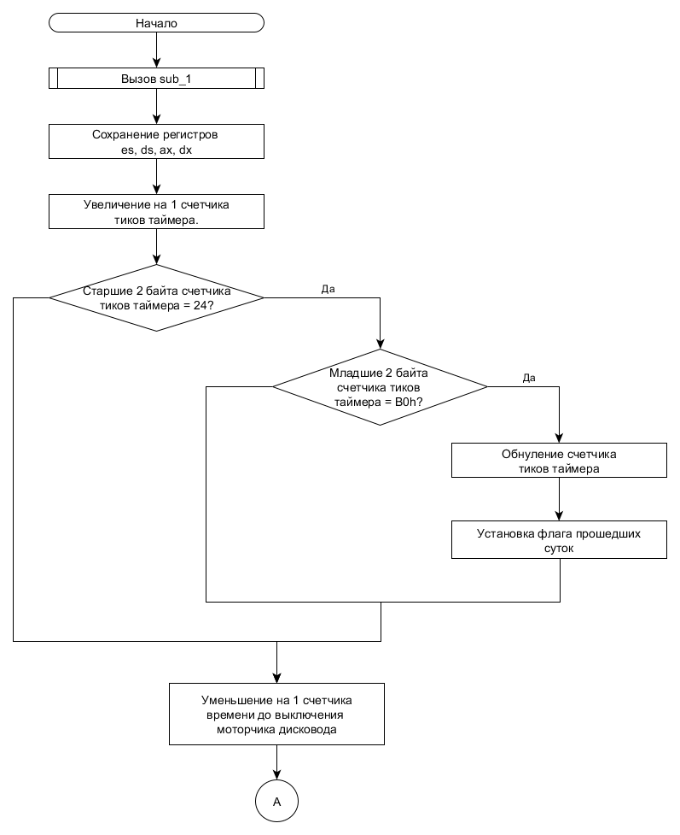

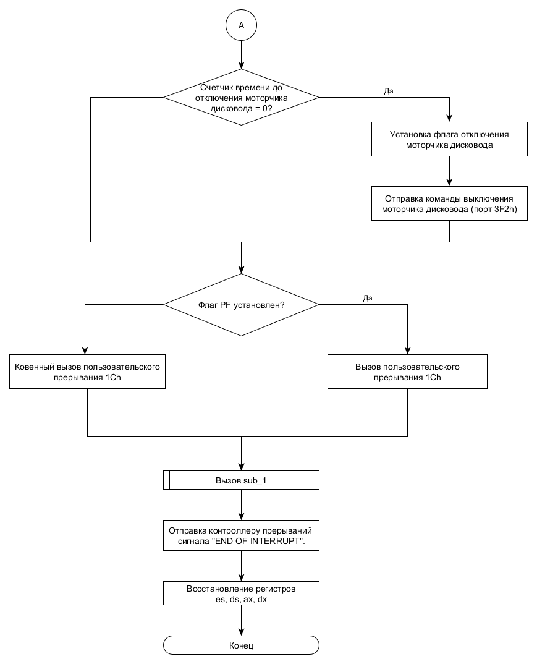

# Схема алгоритма работы подпрограммы sub_1